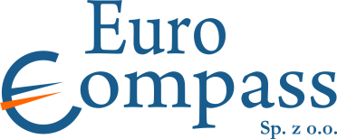
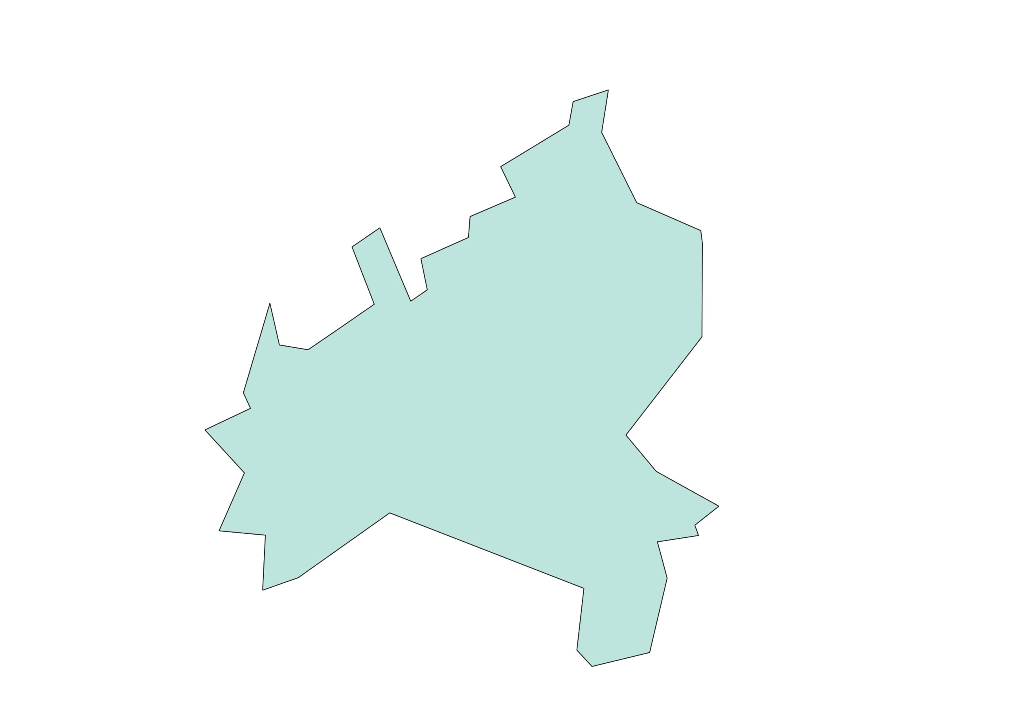
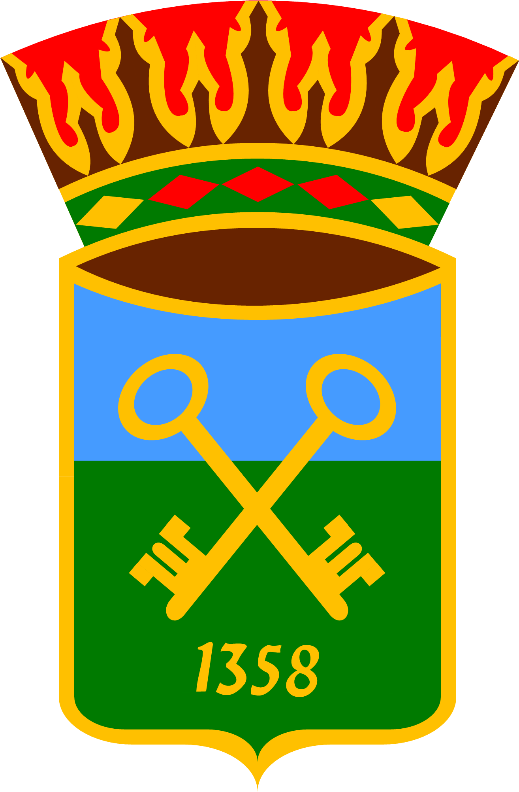
SPOTKANIE INFORMACYJNO-KONSULTACYJNE
W RAMACH PRAC NAD STRATEGIĄ ROZWOJU GMINY KRZCZONÓW NA LATA 2022 – 2030

Temat: Założenia wdrożeniowe Strategii rozwoju Gminy Krzczonów na lata 2022 - 2030
14.09.2022
10:00 – 10:10 | Powitanie uczestników: Wójt Gminy/ Z-ca Wójta Gminy Krzczonów
10:10 – 10:20 | Wprowadzenie do tematu spotkania, Ryszard Boguszewski (EuroCompass Sp. z o.o.)
10:20 – 10:50 | Przedstawienie obecnego stanu prac nad Strategią, w tym: wizji, misji, celów strategicznych i operacyjnych, Monika Pietruczuk (EuroCompass Sp. z o.o.)
10:50 – 11:30 | Podsumowanie spotkania i dyskusja

